
BỘ GIÁO DỤC VÀ ĐÀO TẠO
TRƯỜNG ĐẠI HỌC SƯ PHẠM KĨ THUẬT TP.HCM
KHOA ĐIỆN-ĐIỆN TỬ
NGÀNH CÔNG NGHỆ KỸ THUẬT MÁY TÍNH
----------


BÁO CÁO NHẬP MÔN NGÀNH CÔNG NGHỆ KỸ THUẬT MÁY TÍNH
TÊN ĐỀ TÀI : CHẾ TẠO XE ĐUA ĐIỀU KHIỂN TỪ XA
NGÀNH CÔNG NGHỆ KỸ THUẬT MÁY TÍNH
Họ và tên sinh viên thực hiện đề tài:
1. Lê Khánh An MSSV: 20119316
2. Lê Quốc Bảo MSSV: 20119319
3. Nguyễn Quang Bình MSSV: 20119063

TP. HỒ CHÍ MINH -12/11/2021
BỘ GIÁO DỤC VÀ ĐÀO TẠO
TRƯỜNG ĐẠI HỌC SƯ PHẠM KĨ THUẬT TP.HCM
KHOA ĐIỆN-ĐIỆN TỬ
NGÀNH CÔNG NGHỆ KỸ THUẬT MÁY TÍNH
----------

BÁO CÁO NHẬP MÔN NGÀNH CÔNG NGHỆ KỸ THUẬT MÁY TÍNH
TÊN ĐỀ TÀI : CHẾ TẠO XE ĐUA ĐIỀU KHIỂN TỪ XA
NGÀNH CÔNG NGHỆ KỸ THUẬT MÁY TÍNH
Họ và tên sinh viên thực hiện đề tài:
1. Lê Khánh An MSSV: 20119316
2. Lê Quốc Bảo MSSV: 20119319
3. Nguyễn Quang Bình MSSV: 20119063

GVHD : GS. Trương Ngọc Sơn

TP. HỒ CHÍ MINH -12/11/2021
BẢN NHẬN XÉT CỦA GIÁO VIÊN HƯỚNG DẪN
Nội dung thực hiện:
………………………………………………………………………………………………………………………………………………………………………………………………………………………………………………………………………………………………………………………………………………………………………………………………………………………………………………………………………………………………………………………………………………………………………………………………………………………………………………………………………………………………………………………………………………………………………………………………………………………………………………………………………………………………………………………………………………………………………………………………………………………………
Nội dung báo cáo:
…………………………………………………………………………………………………………………………………………………………………………………………………………………………………………………………………………………………………………………………………………………………………………………………………………………………………………………………………………………………………………………………………………………………………………………………………………………………………………………………………………………………………………………………………………………………………………………………………………………………………………………………………………………………………………………………………………………………………………………………………………………………………………………………
Điểm ………………………..
LỜI CẢM ƠN

Trước khi vào phần nội dung chính , chúng tôi nhóm tạo báo cáo cảm ơn các bạn đã quan tâm đến bài báo cáo , cảm ơn người thầy – giảng viên bộ môn đã hướng dẫn chúng tôi . Bài báo cáo chỉ mang tính chất tham khảo , bao gồm tất cả những nội dung mà chúng tôi đã được học hỏi và tiếp xúc trong những tiết nhập môn. Tuy chỉ là những tiết nhập môn cơ bản nhưng nó đã truyền cảm hứng cho chúng tôi rất nhiều .
MỤC LỤC
Chương 1 Giới thiệu 1
1.1 TÓM TẮT CÁC NỘI DUNG ĐẠT ĐƯỢC TỪ MÔN HỌC 1
1.2 CÁC KỸ NĂNG, KIẾN THỨC QUAN TRỌNG và cần thiết 2
Chương 2 CHƯƠNG TRÌNH ĐÀO TẠO VÀ CÁC HOẠT ĐỘNG NGOẠI KHOÁ 4
2.1 Chương trình đào tạo 4
2.2 Khoa và bộ môn 6
2.3 THam quan ngoại khoá 8
Chương 3 đề tài cuối khoá 9
3.1. GIỚI THIỆU 9
3.2. BẢNG PHÂN CÔNG CÔNG VIỆC 10
3.3. THIẾT KẾ PHẦN CỨNG 11
3.4 THIẾT KẾ PHẦN MỀM 12
Chương 4 kết quả 13
4.1 KẾT QUẢ MÔ HÌNH THI CÔNG 13
4.2 hoẠT ĐỘNG CỦA HỆ THỐNG 14
Chương 5 KẾT LUẬN 17
5.1 KẾT LUẬN 17
5.2 CẢM NHẬN CỦA BẢN THÂN VỀ NGÀNH HỌC, MÔn học 17
TÀI LIỆU THAM KHẢO 19

Giới thiệu

TÓM TẮT CÁC NỘI DUNG ĐẠT ĐƯỢC TỪ MÔN HỌC
Thông qua môn Nhập môn ngành CNKT Máy tính, chúng em học được rất nhiều kỹ năng mềm và kiến thức bổ ích:
+ Kiến thức nền tảng của ngành CNKT Máy tính: Được giới thiệu tổng quan về ngành CNKT Máy tính, những gì ra trường sinh viên có thể làm được, giới thiệu đến sinh viên các sản phẩm của ngành CNKT Máy tính, giúp sinh viên có cái nhìn tổng quan hơn về ngành học.
+ Kỹ năng viết mail: kỹ năng mềm giúp sinh viên học được cách để viết mail đúng chuẩn, chuyên nghiệp, viết mail theo đầy đủ các mục tiêu đề, câu chào, hỏi thăm lý do,... tạo tác phong chuyên nghiệp.
+ Kỹ năng sử dụng Internet: giúp sinh viên học được cách khai thác và sử dụng tối ưu nguồn thông tin khổng lồ trên Internet. Biết cách tóm tắt thông tin, tránh các nguồn tin không đủ độ tin cậy (wiki, blog, ...), giúp khia thác thông tin hiệu quả.
+ Kỹ năng thuyết trình: sinh viên được học cách trình bày một bài thuyết trình trên slide, các quy tắc trong một buổi thuyết trình, đặt các câu hỏi (Báo cáo cho ai? Nói cái gì?...). Biết được tác phong khi thuyết trình, nhận ra lỗi sai và sữa chữa, từ đó giúp sinh viên tự tin, bồi dưỡng kỹ năng biện luận. Bên cạnh đó, còn có nhiều buổi thực hành để cải thiện kỹ năng của sinh viên.
+ Quy trình thiết kế kỹ thuật (The Engineering design process): Nắm rõ được quy trình thiết kế (từ xác định vấn đề, nghiên cứu cơ sở,... đến tạo mẫu, tích hợp mạch, thử nghiệm...)giúp sinh viên định hướng được cụ thể các vấn đề, lên kế hoạch rõ ràng, từ đó nâng cao hiệu quả trong công việc. Cũng giúp sinh viên làm việc theo một logic rõ ràng.
+ Kỹ năng quản lý dự án (Project management): hiểu được cách quản lý tốt được dự án, không chỉ giúp sinh viên nâng cao hiệu quả công việc, còn giúp biết được công việc đang tiến triễn ra sao, hỗ trợ sinh viên rất nhiều trong công việc.
+ Thực tập tìm hiểu khoa, ngành, bộ môn, chương trình đào tạo : Sinh viên được tìm hiểu về bộ môn, ngành và các cơ sở vật chất, phòng thí nghiệm của khoa, của ngành.
+ Thực hiện làm đồ án: Có được kỹ năng quản lý công việc, phân công hợp lý, thông thạo hơn với kỹ năng chuyên ngành.

CÁC KỸ NĂNG, KIẾN THỨC QUAN TRỌNG và cần thiết
Các kiến thức được học thông qua môn Nhập môn ngành CNKT Máy tính đều bổ ích và quan trọng đối với sinh viên, là những kỹ năng và kiến thức cần thiết cho sinh viên. Trong đó, những kiến thức mà chúng em nhận thấy rằng những kiến thức quan trọng và cần thiết đó là:
+ Kỹ năng viết mail: giúp cho sinh viên trở nên chuyên nghiệp hơn trong công việc sau này. Các công việc hầu như đều gắn với mail vì thế nên kỹ năng này rất qua trọng, giúp người khác đánh giá sự chuyên nghiệp của bản thân.
+ Kỹ năng thuyết trình: cũng là một kỹ năng cần thiết không chỉ dùng để thuyết trình đồ án để ra trường, mà còn cần dùng cho công việc nếu muốn phát triển nhiều hơn, rèn tư duy biện luận, giúp sinh viên dễ dàng truyền đạt được những ý tưởng của mình đến với người khác.
+ Kỹ năng quản lý đồ án và đưa ra các quy trình thiết kế kỹ thuật: Giúp cho sinh viên có tư duy logic trong công việc, biết lên kế hoạch cụ thể và thực hiện theo đúng hẹn của kế hoạch. Góp phần không nhỏ trong tương lai công việc.
Ngoài việc học các kiến thức nền tảng để nghiên cứu và áp dụng vào công việc thì sinh viên còn được đào tạo các kỹ năng mềm cần thiết, đó đều là những kỹ năng quan trọng thiết yếu không chỉ áp dụng trong ghế nhà trường mà còn được ứng dụng vào đời sống công việc. Do đó, chúng em nhận định đó là những kỹ năng cần thiết và quan trong khi học môn Nhập môn Ngành CNKT Máy tính.

CHƯƠNG TRÌNH ĐÀO TẠO VÀ CÁC HOẠT ĐỘNG NGOẠI KHOÁ

Chương trình đào tạo
Ngành CNKT Máy tính:
Được đào tạo theo trình độ Đại học, hệ chính quy, với thời gian đào tạo trong 4 năm. Quy trình đạo tạo và điều kiện tốt nghiệp dựa theo quy chế ban hành theo quyết định số 43/2007/GDĐT.
Chương trình đào tạo đặt ra các mục tiêu là:
+ Đào tạo ra nguồn nhân lực, nâng cao dân trí, nghiên cứu khoa học để tạo ra những sản phẩm mới nhầm nâng cao, phát triển kinh tế, phục vụ nhu cầu đời sống, đảm bảo an ninh quốc phòng.
+ Đào tạo ra những người có phẩm chất chính trị, đạo đức, có kiến thức và kỹ năng, nghiên cứu khoa học công nghệ, đưa xã hội phát triển, có trách nhiệm nghề.
+ Đảm bảo các vị trí trong thiết kế, phát triển và vận hành các hệ thống máy tính, có khả năng sáng tạo, ứng dụng và phát triển hệ thống máy tính và các phần mềm hỗ trợ phức tạp.
+ Phát triển, thăng tiến trong sự nghiệp, tiếp tục theo đuổi các chương trình sau đại học hay các chương trình chuyên sâu khác.
Về mục tiêu đào tào của ngành CNKT Máy tính thì thông qua các chương trình đào tạo, sinh viên được rèn luyện nhiều kỹ năng, khám phá nhiều tri thức:
+ Phát triển kiến thức nền tẳng kỹ thuật: vận dụng những kiến thức khoa học, tư duy logic, các nguyên lý từ các môn toán, lý, hóa; Vận dụng các kiến thức cốt lõi về hệ thống máy tính như giải tích mạch điện, phân tích mạch điện tử,...; đồng thời nắm vững được các kiên thức chuyên môn ngành về mặt lý thuyết.
+ Phát triển khả năng tự rèn luyện, giải quyết vấn đề, suy nghĩ hệ thông và nắm rõ được kỹ năng chuyên môn: có khả năng phân tích vấn đề một cách hệ thống, hiểu rõ được bản chất vấn đề bằng cái nhìn toàn diện, từ đó đưa ra các giải pháp một cách thích hợp; phát triển tính sáng tạo, tìm tòi, khả năng quản lý thời gian; đồng thời có đạo đức nghề nghiệp, chính trực, hoạch định công việc.
+ Phát triển kỹ năng làm việc nhóm và kỹ năng giao tiếp: có khả năng lãnh đạo và làm việc hiệu quả trong nhóm, giáo tiếp bằng nhiều hình thức văn bản cùng với kỹ năng thuyết trình thành thạo; khả năng giao tiếp bằng tiếng Anh.
+ Phát triển khả năng hình thành ý tưởng, phát triển, vận hành các hệ thống máy tính trong môi trường doanh nghiệp: Hiểu được vai trò của thực tiễn đối với hoạt động kỹ thuật; hiểu rõ doanh nghiệp để làm việc hiệu quả; thiết kế, vận hành các hệ thống máy tính và phần mềm phức tạp.
Với chương trình đào tạo 4 năm thì khối lượng kiến thức ngành CNKT Máy tính gồm 150 tín chỉ chưa bao gồm GDTV và GDQP-AN. Trong đó, khối kiến thức giáo dục đại cương gồm 56TC với 50TC bắt buộc và 6TC tự chọn, khối kiến thức chuyên ngành gồm có 94TC với 88TC bắt buộc và 6TC tự chọn.
Chung quy lại, theo chương trình đào tạo, nhằm tạo ra mộ thế hệ kỹ sư phát triển mạnh mẽ về cả chuyên môn và kỹ năng mềm, có khả năng diễn đạt được những sáng tạo, ý tưởng, có kỹ năng lãnh đạo và làm việc hiệu quả, bổ sung một nguồn nhân lực chất lượng cao cho sự phát triển sau này của đất nước. Nhằm đào tạo ra những kỹ sư có nhiều kinh nghiệm, năng động và đầy sáng tạo với nghề nghiệp, góp phần thúc đẩy sự phát triển đi lên của xã hội, kinh tế và đất nước. Đào tạo ra một thế hệ trẻ có suy nghĩ hệ thống, làm chủ được công việc, phát triển tư duy từ cái nền tảng, cái cơ bản cho đến các kiến thức chuyên sâu, giúp sinh viên có một nền tảng vững chắc để dựa vào đó mà phát triển và thành công.

Khoa và bộ môn
KHOA ĐIỆN ĐIỆN TỬ
Tầm nhìn và sứ mệnh
Tầm nhìn
Tầm nhìn của Khoa Điện - Điện tử, Trường Đại học Sư phạm Kỹ thuật Thành phố Hồ Chí Minh, là phấn đấu trở thành khoa được công nhận là xuất xắc về đào tạo, nghiên cứu khoa học và chuyển giao công nghệ trong các lĩnh vực công nghệ kỹ Thuật Điện - Điện tử, Điện tử - Truyền thông, Điều khiển - Tự động hoá và Kỹ thuật Máy tính trong khối các trường đại học kỹ thuật và sư phạm kỹ thuật ở Việt Nam và từng bước vươn đến tầm khu vực và quốc tế.
Sứ mạng:
Sứ mạng của Khoa Điện - Điện tử, Trường Đại học Sư phạm Kỹ thuật Thành phố Hồ Chí Minh, là tạo cho sinh viên môi trường học tập tốt nhất để sinh viên giải quyết các vấn đề trong các lĩnh vực công nghệ Kỹ thuật Điện - Điện tử, Điện tử - Truyền thông, Điều khiển - Tự động hoá và Kỹ thuật Máy tính, đồng thời gắn liền giảng dạy và học tập với thực tiễn, với nghiên cứu khoa học và chuyển giao công nghệ nhằm cung cấp nguồn nhân lực chất lượng cao đáp ứng yêu cầu cho sự nghiệp công nghiệp hoá, hiện đại hoá đất nước và hội nhập thế giới.

Chức năng, Nhiệm vụ của Khoa Điện-Điện tử:
a. Chức năng:
Là đơn vị cơ sở của trường, giúp hiệu trưởng quản lý đào tạo, nghiên cứu khoa học.
b. Nhiệm vụ:
- Xây dựng chương trình, kế hoạch giảng dạy học tập các môn chuyên ngành Điện, Điện tử, Tự động hoá, Kỹ thuật máy tính, Kỹ thuật y sinh và các hoạt động giáo dục khác trong chương trình, kế hoạch giảng dạy chung của nhà trường nhằm nâng cao hiểu biết của người học về lĩnh vực Điện-Điện tử-Tự động hoá.
- Quản lý CBVC thuộc Khoa theo phân cấp của Hiệu trưởng.
- Quản lý chất lượng, nội dung, phương pháp giảng dạy và nghiên cứu khoa học.
- Tổ chức biên soạn chương trình, bài giảng, giáo trình môn học. Tổ chức nghiên cứu cải tiến phương pháp giảng dạy, học tập…
- Quản lý cơ sở vật chất kỹ thuật trong phạm vi của Khoa, làm các dự trù về nhân lực, vật tư và sửa chữa, bảo quản các trang thiết bị được cấp.
- Liên hệ mời giảng, tổ chức đi thực tế, tham quan cho CBGD, HSSV.
- Thực hiện nhiệm vụ quản lý hành chính trong Khoa.

Sơ đồ tổ chức Trưởng Bộ môn và Ngành đào tạo (Văn phòng tại Tầng trệt - Khu C).

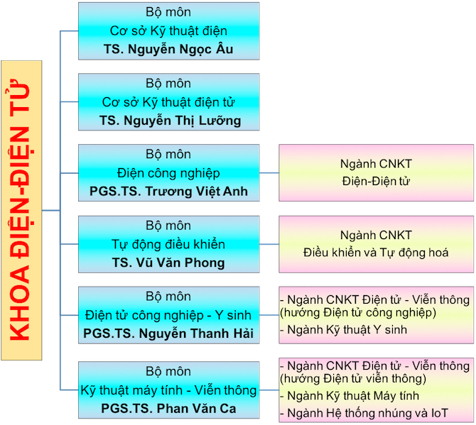

THam quan ngoại khoá

đề tài cuối khoá
Chương này sẽ giới thiệu về ý tưởng thiết kế, lựa chọn giải pháp thiết kế, thiết kế phần cứng (nguyên lý) và thiết kế phần mềm.

3.1. GIỚI THIỆU
Ý tưởng thiết kê lần này là: xe đua , giải pháp tiết kế : Top – Down

3.2. BẢNG PHÂN CÔNG CÔNG VIỆC

ID | Activity | Description | Deliverables/Checkpoints | Duration | People | Resource | Predecessors
1 | Interface Circuitry
1.1 |  | Complete the detailed design and verify it in simulation | Circuit schematic  Simulation verification | 14 | Q.Bình  K.An  Q. Bảo | PC  SPICE simulator
1.2 | Purchase Components |  | Identify parts  Place order  Receive Parts | 7 | Q. Bình |  | 1.1
1.3 | Construct & Test Circuits | Build and test
1.3.1 | Current | Test of circuit with sensing device | Test data  Measurement of linearity | 3 | Q. Bình  K. An  Q. Bảo | Test bench  Thermometer | 1.3
1.3.2 | Integrate Components | Integrate the current driver and offset circuit | Test data verifying functionality and linearity requirement | 5 | Q. Bình | Test bench  Thermometer | 1.3.1
2 | Driver Circuitry
2.1 | Complete Hardware Design | Design conversion Hardware | Circuit schematic  Simulation verification | 4 | Q. Bình | Digital circuit simulator
2.2 | Purchase Driver components |  | Identify parts  Place order  Receive parts | 4 | Q. Bình  K. An
3 | System integration | Complete integration of front- end | Test data demonstrating functionality from temp input to LED output  System linearity measurement | 4 | Q. Bình  K. An  Q. Bảo | Tech bench  Digital logic analyzer

THIẾT KẾ PHẦN CỨNG
*Sơ đồ lắp mạch :

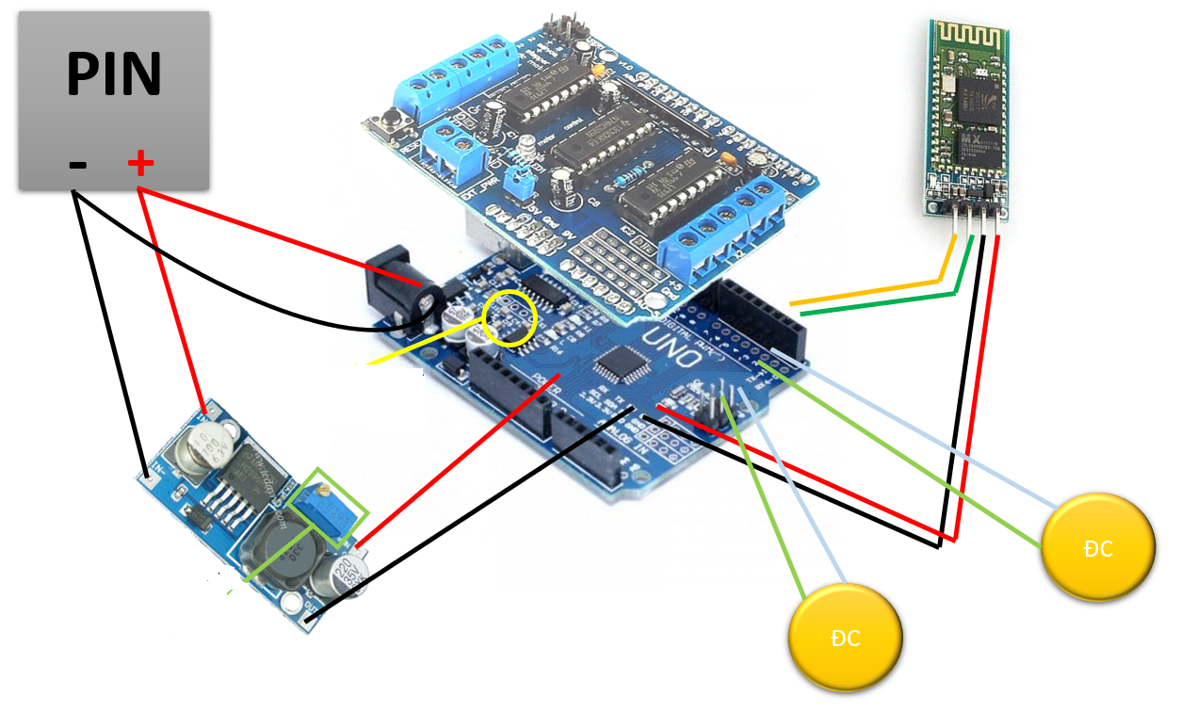
*Mạch bao gốm : + 4 Motor giảm tốc , 4 bánh
+ 1 Arduino R3 ( made in Italia)
+1 Motor Shield L293D
+ 1 module Bluetooth HD-06

THIẾT KẾ PHẦN MỀM
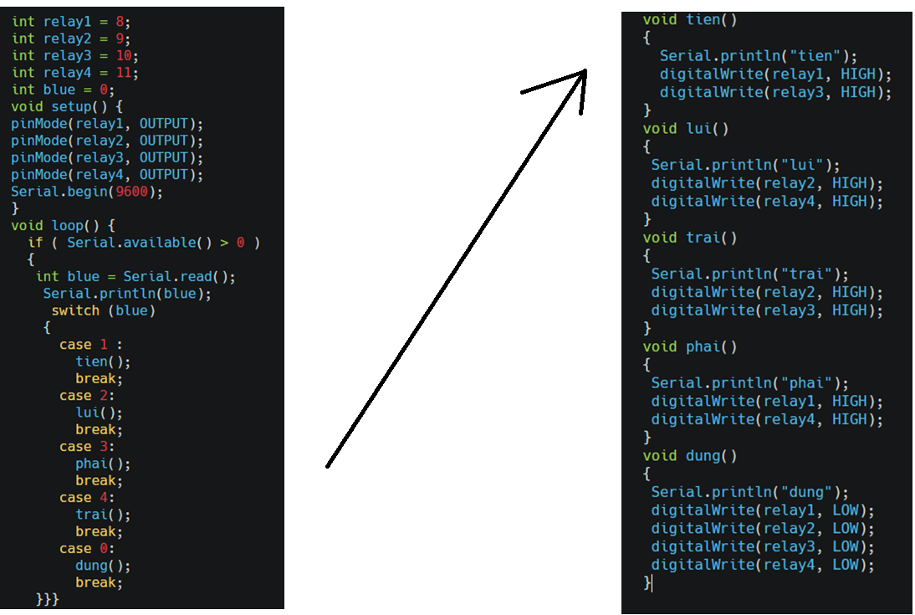

kết quả

KẾT QUẢ MÔ HÌNH THI CÔNG
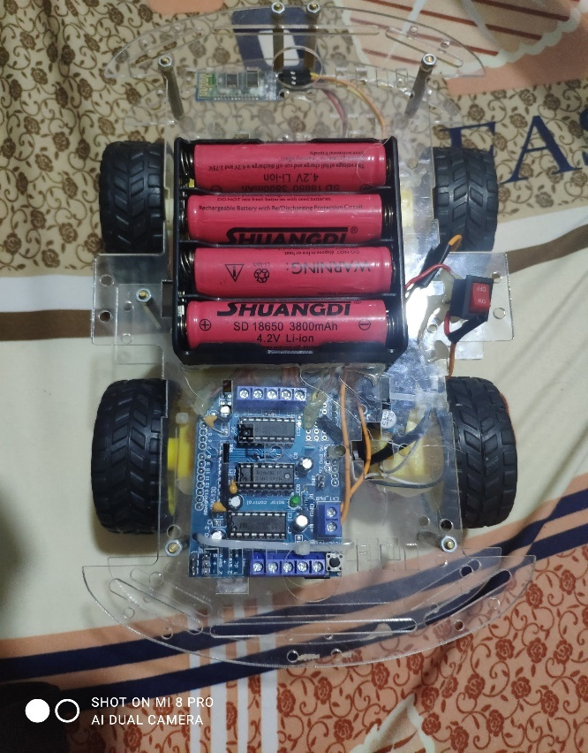
Đây là mô hình xe đua , với 4 pin tốc độ siêu khủng .

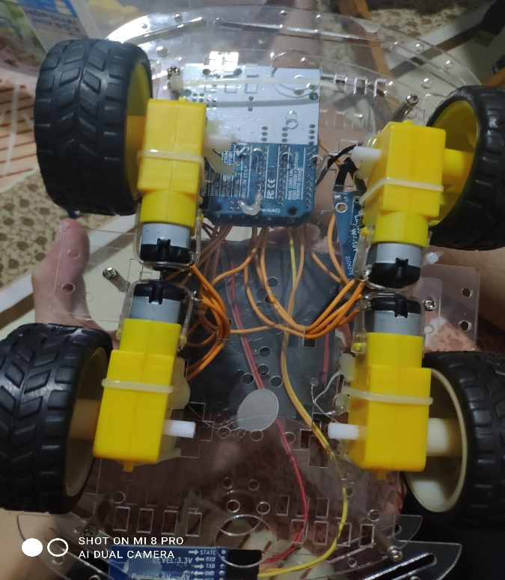
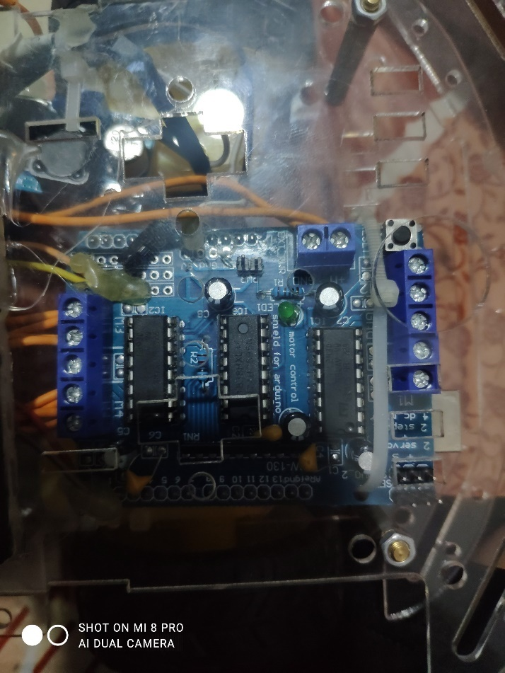
hoẠT ĐỘNG CỦA HỆ THỐNG
Motor giảm tốc
Có tác dụng xoạy các bánh xe và điều hướng chuyển đông.

Motor driver shield L293D
Giúp xe dễ dàng vận hành thư viện hỗ trợ , nạp code điều khiển cho xe.

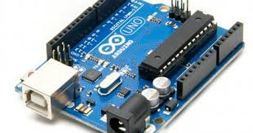
Arduino R3
Tích hợp với motor driver shield , được xem như là phần cứng của xe được xử dụng nhiều nhất trong suốt quả trình vận hành nó giúp cho các thiết bị điện tử khác trong xe tương tác thông minh và hiệu quả hơn với nhau .

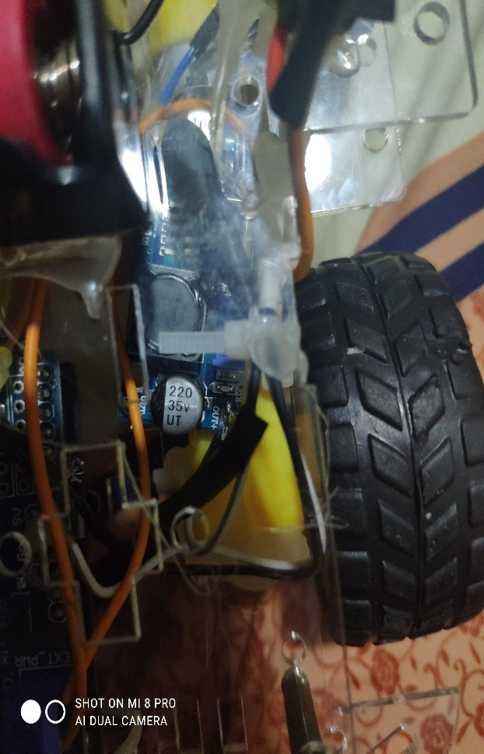
Module Bluetooth HC-06 : giúp cho kết nối Bluetooth với các thiết bị điện tử khác .

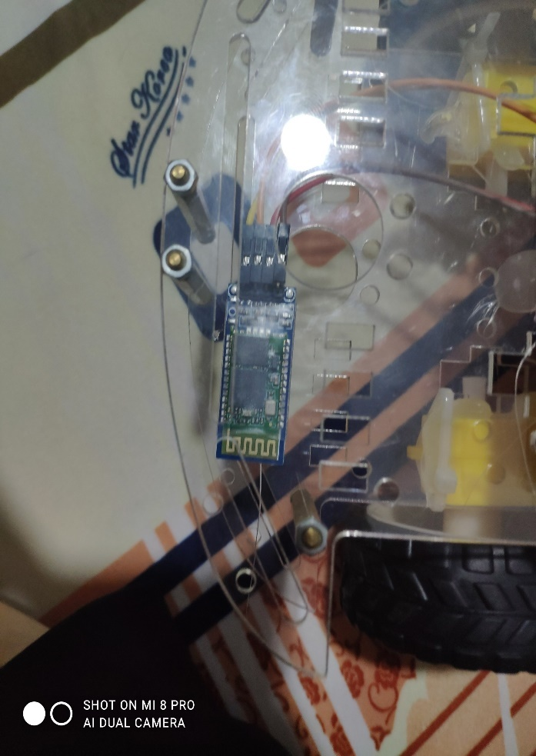
Tụ giảm áp
Do sử dụng 4 pin , nên phải sử dụng tụ giảm áp để điều chỉnh hiệu điện thế phù hợp với các thiết bị điện tử trên xe.

KẾT LUẬN

KẾT LUẬN
Sau một học kì học nhập môn ngành, sinh viên đã hiểu và biết được khá nhiều thứ:
- Về kiến thức: Nhập môn ngành đã giúp sinh viên có cái nhìn tổng quan, rõ ràng hơn về ngành học, nắm vững những kiến thức căn bản của ngành, biết mình sau này sẽ làm gì nên cảm thấy yêu thích ngành mình học hơn.
- Về kĩ năng: Cải thiện những kĩ năng cần thiết như thuyết trình, giao tiếp, làm việc nhóm, kĩ năng viết mail, kĩ năng quan sát, kĩ năng lắng nghe, trình bày báo cáo, tìm và sử dụng tài liệu trên internet, kĩ năng lập trình…
- Về kinh nghiệm: Không nhiều nhưng biết mình thiếu sót gì, cần bổ sung, rèn luyện những gì, biết được tí ít kĩ thuật và kĩ năng qua đề tài cuối kì (xe) như lắp ráp mạch điện tử và cơ cấu cơ khí, kỹ thuật lập trình, phân tích, thiết kế, xây dựng, sửa chữa và vận hành.

CẢM NHẬN CỦA BẢN THÂN VỀ NGÀNH HỌC, MÔn học
Cảm nhận về nhập môn ngành: Nhập môn là một môn học vô cũng quan trong đối với sinh viên vừa lên đại học, nó giúp vượt qua những bở ngỡ ban đầu trong một không gian và phương pháp hoàn toàn mới, bước đầu hình thành kế hoạch học tập cá nhân để từ đó tự tin và làm chủ quá trình học tập. Là nền móng vững chắc để học các chuyên ngành sau này.
- Còn về ngành Công nghệ kĩ thuật máy tính, sự kết hợp giữa điện tử và công nghệ thông tin. Đây là môn học khá thú vị và phù hợp với em, thích điều khiển mọi thứ xung quanh bằng công nghệ, cùng với cuộc công nghiệp 4.0 công nghệ kĩ thuật máy tính sẽ là ngành hot trong tương lai. Cũng là ngành thiếu nhân lực trầm trọng nên cơ hội có việc làm cao. Ngành công nghệ kĩ thuật máy tính còn là ngành rất đa dạng về nghề nghiệp, cung cấp các kỹ năng lập trình trên máy tính, Smartphone, tablet, các hệ thống nhúng. Em nghĩ mình đã làm đúng bước đầu là chọn ngành rồi!
Hướng phấn đấu: rèn luyện, tra dồi tiếng anh, tích cực học tập, tham gia các hoạt động nghiên cứu của trường, tìm và hiểu rõ chuyên ngành mình yêu thích.

TÀI LIỆU THAM KHẢO
[1] Tên tác giả, Tên sách, nhà xuất bản, năm xuất bản.
[2] Tên tác giả, Tên sách, nhà xuất bản, năm xuất bản.

